Мухамеджанова Л.М.
учитель начальных классов
г.Костанай, КГУ «Школа-гимназия №18
отдела образования города Костаная»
lyubashka_24@mail.ru

ФОРМИРОВАНИЕ НАВЫКОВ ПРОЕКТНО-ИССЛЕДОВАТЕЛЬСКОЙ ДЕЯТЕЛЬНОСТИ УЧАЩИХСЯ МЛАДШЕГО ШКОЛЬНОГО ВОЗРАСТА

Чтобы сделать что-нибудь, требуется
не так уж много сил, но решить, что
именно надо сделать, - вот, что требует
огромной затраты сил.
Фрэнк Хаббард
Почему-то считается, что учащиеся начальной школы ещё не готовы заниматься творческой проектно-исследовательской деятельностью, что у них нет достаточных знаний и навыков для этого. Скорее всего, такое мнение сложилось из-за того, что с младшими школьниками исследовательской деятельностью достаточно сложно для самих педагогов. Исходя из собственной практики, могу утверждать, что для учащихся начальных классов начинать заниматься этим видом интеллектуального творчества самое время. Детская потребность в исследовательском поиске обусловлена биологически, ребенок рождается исследователем. Жажда новых впечатлений, любознательность, постоянное стремление наблюдать и экспериментировать являются важнейшими чертами детского поведения. Стремясь к исследованию, у младшего школьника проявляется соответствующее поведение, которое создает условия для того, чтобы психическое развитие ребенка изначально разворачивалось как процесс саморазвития.
Исследовательское поведение - один из важнейших источников получения ребенком представлений о мире. В педагогической психологии и педагогике есть специальный термин - «исследовательское обучение». Так именуется подход к обучению, построенный на основе естественного стремления ребенка к самостоятельному изучению окружающего. Главная цель исследовательского обучения - формирование у учащегося способности самостоятельно, творчески осваивать и перестраивать новые способы деятельности в любой сфере человеческой культуры.
Проект - более широкое понятие - это совокупность определенных действий, документов, предварительных текстов, замысел для создания реального объекта, предмета, создание разного рода теоретического продукта. Это всегда творческая деятельность. В основе метода проектов лежит развитие познавательных творческих навыков учащихся, умения самостоятельно конструировать свои знания и ориентироваться в информационном пространстве, развитие критического мышления.(Е.С. Попов). Проектный метод обучения предполагает процесс разработки и создания проекта, прототипа, прообраза, предполагаемого или возможного объекта или состояния.
Мировые ученые утверждают, что исследовательский метод обучения предполагает организацию процесса выработки новых знаний. Причем, принципиальное отличие исследования от проекта состоит в том, что исследование не предполагает создания какого-либо заранее планируемого объекта, даже его модели или прототипа. Исследование, по сути, - процесс поиска неизвестного, новых знаний, один из видов познавательной деятельности.
Таким образом, как отмечает А.И. Савенков, «проектирование и исследование - изначально принципиально разные по направленности, смыслу и содержанию виды деятельности. Исследование - бескорыстный поиск истины, а проектирование – решение определенной, ясно осознаваемой задачи». Вместе с тем в основе обоих методов лежат одни и те же задачи, способы, формы деятельности. Оба метода ориентированы на самостоятельную деятельность (индивидуальную, парную, групповую), которую они выполняют в отведенное для этой работы время (от нескольких минут урока до нескольких недель, месяцев).
Подводя итог, можно сделать вывод, что для результативного занятия проектно-исследовательской деятельностью важно наличие обязательных условий:
- стремление самого ребёнка (мотивация к интеллектуальному творчеству);
- рабочее место, с хорошо созданными условиями (помещение, техника, благоприятная среда);
- учитель, выступающий в роли наставника, консультанта, единомышленника.
Без этого проектно-исследовательская деятельность будет формальной, неинтересной ученику и неплодотворной.
Хочется отметить еще одно очень значимое условие, которое является достаточно необходимым в работе детей, особенно младшего школьного возраста, помощь родителей (создание благоприятствующей интеллектуальному творчеству обстановки дома, подбор необходимой литературы, взаимное обсуждение проблемы, помощь в проведении наблюдений, экспериментов, опытов, моральная поддержка и т.д.).
Подводя итог вышесказанному, необходимо отметить следующий факт: если родители сумели поддержать интерес к исследовательской деятельности, откликнулись на призыв ребёнка к совместной работе, не оттолкнули его от себя, поделились, при необходимости, своим опытом, знаниями, оставляя приоритетными самостоятельные исследования детей, то такой ребёнок к школе разовьёт свой исследовательский интерес и будет готов отправиться в «путешествие за знаниями».
Проектно-исследовательская деятельность в тандеме ученик-учитель-родители хорошо просматривается в работе конкурсе научно-исследовательских проектов «Зерде». В 2021-2022 году по данному направлению нами были представлены 4 работы. Результаты городского этапа конкурса занесены в таблицу 1

Таблица 1

ФИ участника | Название проекта | Секция | Место
Левченко Г. | «Физиогномика, как средство связи между чертами лица человека и его характером» | Психология,  3 класс | 1 место
Кадырбаева М. | «Шахматы, как эффктивное средство развития человека» | Психология,  3 класс | 2 место
Прусов Г. | «Антистрессовые игрушки: Pop-it – полезная игрушка или дань моде» | Валеология,  3 класс | участие
Шаталова А. | «Загадки комариного укуса» | Биология,  3 класс | 1 место

Диаграмма 1
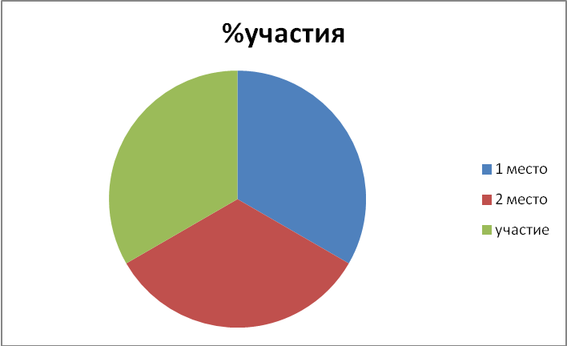

Из таблицы видно, что при интересно заданной теме, качественной подготовке процент участия значительно высок, в 2021-2022 учебном году составил 75% качества участия.
В заключении хочется сказать, что в возрасте «почемучек» почти все здоровые дети проявляют интерес ко всему, что видят и слышат (примером могут служить их бесконечные «как?», «зачем?» и «почему?»). Умные родители никогда не отталкивают детей («отстань» не знаю!», «как ты надоел со своими вопросами!», «когда ты только помолчишь!»), но в тоже время и не дают прямых ответов, пытаясь натолкнуть ребёнка на самостоятельные наблюдение, размышление, на формулирование интересующего их понятия, иногда показывая как это нужно делать. Это и есть начало формирования личности исследователя.

Список использованных источников:

1. Лебедева Л.И. Метод проектов в продуктивном обучении / Л.И.Лебедева, Е.В.Иванова // Школьные технологии. - 2004. - № 5. - С. 116-120.
2. Мелехина С.И. Развитие познавательной активности младших школьников в процессе учебно-проектной деятельности (на примере обучения технологии): Дисс. ... кандидата педагогических наук. - Ярославль, 2005. - 203 с.

